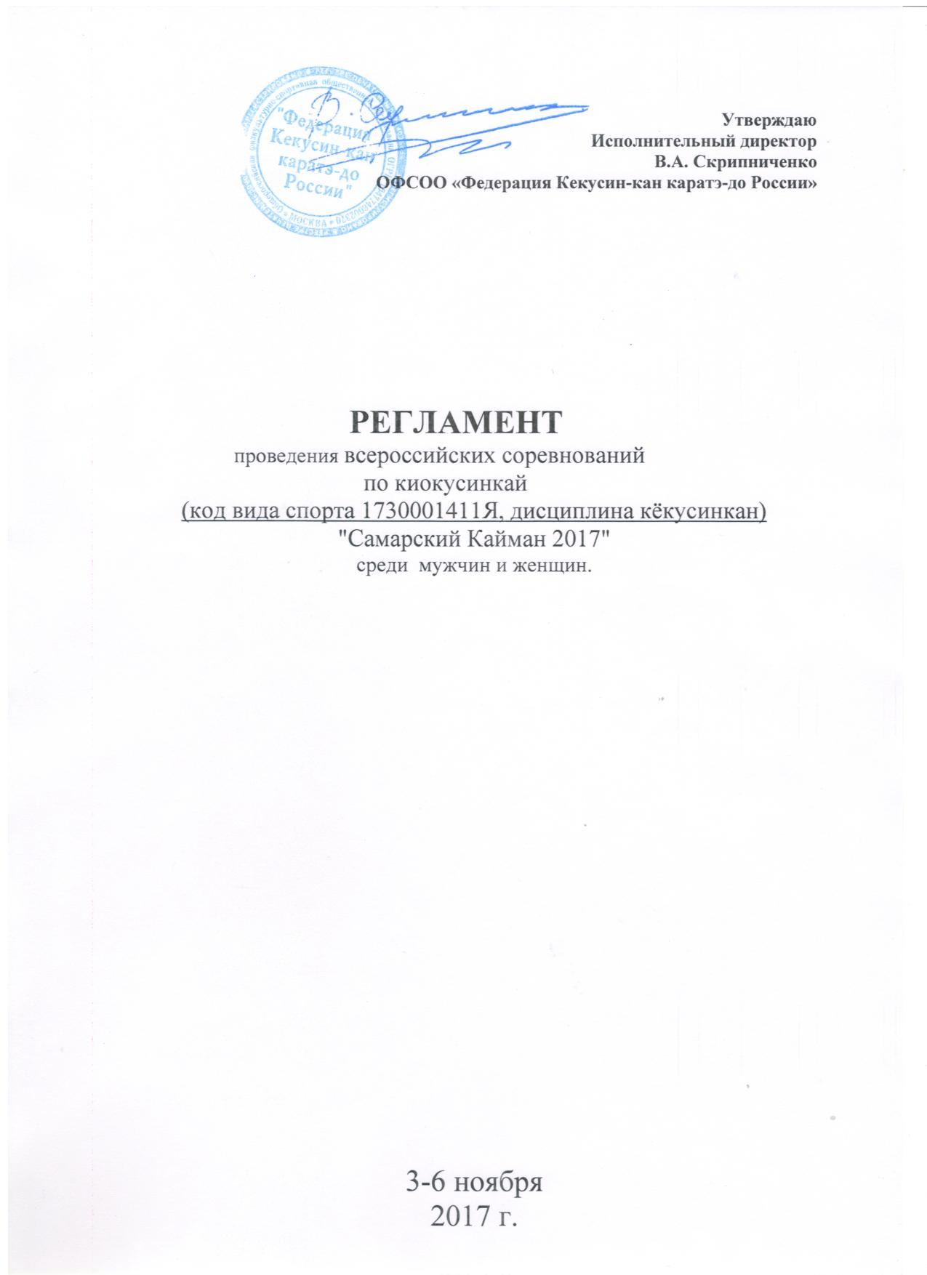
1. Место и сроки проведения соревнований
Соревнования проходят 03 – 06 ноября 2017 г. по адресу:
Самарская область, г. Самара, ул. Физкультурная, 116, УСЦ «Грация».

2. Организаторы и проводящие организации
Турнир организован министерством по физической культуре и спорту РФ, Ассоциацией Киокусинкай России, Федерацией Кёкусин-кан каратэ-до России, региональной общественной организацией «Самарская федерация Кекусин-кан каратэ-до», Автономной некоммерческой организацией «Школа каратэ «Кайман».
Непосредственное проведение соревнований возлагается на главную судейскую коллегию (ГСК).

Организационный комитет:
Главный судья соревнований – Поленков Роман Сергеевич, СВК;
Председатель оргкомитета – Цыганов Тимофей Николаевич;
Секретарь соревнований – Демченко Наталья Сергеевна, СВК;
Старший судья – Котвицкий Дмитрий Юрьевич, СВК.

Адрес оргкомитета:
443099 Самарская область, г. Самара, ул. Некрасовская, д. 82 cayman.samara@mail.ru, т: 8-927-01-69-899; 8-961-060-99-11; 8(846) 332-00-06(факс).

3. Требования к участникам соревнований и условия их допуска

3.1. Условия, определяющие допуск организаций и спортсменов к соревнованиям:
3.1.1. К соревнованиям допускаются спортсмены сборных команд субъектов РФ.
На мандатную комиссию представитель команды обязан предоставить заявку, утвержденную органом управления физической культуры и спорта субъекта РФ, заверенную печатью командирующей организации, за подписью полномочного представителя организации в регионе, печатью лечебно-физкультурного диспансера, допуском врача на каждого спортсмена (Приложение 1).
Спортсмены сборных команд на мандатной комиссии обязаны предъявить:
- общегражданский паспорт;
- документ, подтверждающий спортивную и стилевую квалификацию (не ниже 6 кю и 1 спортивного разряда);
- полис обязательного медицинского страхования (оригинал);
- договор страхования от несчастного случая, действительный на момент соревнований (оригинал);
- расписку (Приложение 2);
- допуск врача к участию в соревнованиях, должным образом оформленный в заявке команды.

3.1.3. Каждый участник, допущенный к соревнованиям должен иметь:
- белое доги и пояс, соответствующий квалификации спортсмена-участника, при этом разрешаются нашивки и эмблемы в соответствии с правилами кёкусинкан;
- индивидуальную раковину на пах для мужчин , для женщин– по желанию;
- нагрудник установленного образца – для женщин;
- капа (протектор ротовой полости) – по желанию, кроме случая, когда спортсмен носит брекеты.

Примечание
Участницам разрешается использовать протектор на грудь следующего образца: верхняя граница протектора – на уровне вторых ребер, нижняя граница протектора – не ниже края реберных дуг, боковые границы протектора – по передним подмышечным линиям; жесткий протектор должен защищать как минимум груди; протектор не должен иметь открытых пластиковых элементов.

При нарушении любого из вышеперечисленных пунктов спортсмен не будет допущен к соревнованиям.

3.2. Состав участников и численный состав команды:
3.2.1. Состав сборной команды субъекта РФ:
- официальный представитель команды (руководитель или тренер);
- спортсмены;
- врач команды (если таковой имеется);
-судьи (по вызову оргкомитета соревнований), имеющие индивидуальную судейскую форму (белая рубашка с коротким рукавом, бабочка, черные брюки и индивидуальный свисток). На мандатной комиссии судьи должны предъявить документ, подтверждающий их судейскую квалификацию.

3.3. Страхование
3.3.1. Каждый участник соревнований обязан предоставить оригинал договора о страховании от несчастного случая, действительный на дни проведения турнира (в случае отсутствия можно будет застраховаться на месте).

4. Программа соревнований

4.1. Соревнования проводятся в следующих возрастных и весовых категориях:

Мужчины  Женщины |  | вес до 70 кг, до 80 кг, до 90 кг, свыше 90 кг.  вес до 60 кг, свыше 60 кг.

Организаторы соревнований оставляют за собой право изменить весовые категории после проведения мандатной комиссии, если в категории заявлено менее 6 участников.

4.2. Расписание мероприятий соревнований:
- 02 ноября
12:00-18:00 – заезд и размещение команд
- 03 ноября
- 14:00 – 18:00 – регистрация участников
- 18:00-20:00 – судейский семинар
- 04 ноября
10-00 начало отборочных поединков;
- 05 ноября
10-00 торжественное открытие соревнований;
10:30-14:30 - полуфинальные и финальные поединки
15:00 – награждение победителей и призёров
- 06 ноября
День отъезда команд.

5. Регламент поединков
Мужчины

предварительные: 2 мин + 2 мин + взвешивание + 2 мин
полуфинальные, финальные: 3 мин + 2 мин + 2 мин + тамэсивари + взвешивание + 2 мин
(при взвешивании учитывается разница в весе более 3-х кг)

Женщины
предварительные: 2 мин + 2 мин + взвешивание + 2 мин
полуфинальные, финальные: 2 мин + 2 мин + взвешивание + 2 мин
(при взвешивании учитывается разница в весе более 3-х кг)

Соревнования по тамэсивари.
Соревнования по тамэсивари проводятся перед полуфинальными поединками. Спортсмены (мужчины) должны выполнить 4 вида разбивания: сэйкэн (удар кулаком), хидзиатэ (удар локтем), сюто (удар ребром ладони), гэри (удар пяткой). Минимальное число досок, которое нужно разбить в каждом виде – 2 доски.
Женщины в соревнованиях по тамэсивари не участвуют.

При неявке спортсмена на татами после объявления его фамилии в течение 30 секунд спортсмену засчитывается поражение.

6. Условия подведения итогов

6.1. Соревнования по кумитэ проводятся по системе с выбыванием после одного поражения, согласно правилам соревнований. Проигравшие в полуфинальных поединках, соревнуются за 3-е место.
6.2. Предоставление официальных итогов результатов соревнований на бумажном и электронном носителях производится Федерацией Кёкусин-кан каратэ-до России в Ассоциацию Киокусинкай России - не позднее чем через 10 дней после их окончания.

7. Награждение
7.1.Победители и призеры соревнований награждаются медалями, дипломами и призами соответствующих степеней.
7.2. Дополнительно могут устанавливаться призы спонсорами и другими организациями.

8. Финансовые условия участия
Все финансовые расходы по проведению и формированию призового фонда турнира возлагаются на:
Региональную общественную организацию «Самарская федерация Кекусин-кан каратэ-до» и Автономную некоммерческую организацию «Школа каратэ «Кайман».
Проезд, проживание, питание участников - за счет командирующих организаций.

9. Размещение участников

Участники соревнований размещаются в гостинице УСЦ «Грация» в одноместных и двухместных номерах, а также гостиница «Сафари» по адресу : г.Самара ул.Теннисная, 39. 2-х, 3-х, 4-х местное размещение.

10. Заявки на участие:

10.1. Предварительные заявки на участие в турнире направлять по адресу: 443099 г. Самара, ул. Некрасовская, 82, офис 3; cayman.samara@mail.ru, с обязательной копией на org@kyokushinkan.ru не позднее 09 октября 2017 г (Приложение 1). Справки по тел. 8-927-01-69-899, 8-961-060-99-11(Цыганов Тимофей Николаевич).
Заявки на размещение принимаются в электронном виде до 16 октября 2017 г. по адресу cayman.samara@mail.ru (Приложение 3), в печатном виде направлять по адресу: 443099 г. Самара, ул. Некрасовская, 82, офис 3, т: 8(846) 332-00-06(факс).

Претензии команд, не подавших, своевременно заявки на участие и проживание не принимаются.

ВНИМАНИЕ!!! Подтвердите получение вашей заявки на участие звонком в Оргкомитет соревнований!
10.4. Оригинал заявки, вместе с иными указанными документами, предоставляется официальным представителем команды в мандатную комиссию.
Внимание!!! Подпись и печать врача на заявке действительна в течение 10 дней!
10.5. Несвоевременно поданные или неправильно оформленные заявки не принимаются.

Настоящий Регламент не является официальным вызовом на турнир. Не служит основанием для оформления командировочных путевок. Официальное положение Вы можете найти на сайте Министерства спорта Российской Федерации, а также на сайте Федерации Кекусин-кан.

ПРИЛОЖЕНИЕ 1

Печатается на бланке Организации или
Регионального представительства
Заявка
на участие во всероссийских соревнованиях «Самарский Кайман»
по киокусинкай (кёкусинкан) среди мужчин и женщин по кумитэ
Дата проведения: 03 ноября – 06 ноября 2017 года
Место проведения: г. Самара, ул. Физкультурная, дом 116, УСЦ «Грация»

От_______________________________________________________________
(региональное представительство)
Контактное лицо, телефон_________________________________________
(тел для связи, ф.и.о. контактного лица)
№ | Фамилия имя отчество | Полная дата рождения, возраст | Кю/  Дан | Спорт.разряд | Точный вес | Стра  ховка да/нет* | ФИО тренера | Отметка врача

*указанное «нет» в этой графе будет означать, что спортсмен не имеет на момент проведения соревнований страховки от несчастного случая и приобретет ее у приглашенной организаторами страховой компании на мандатной комиссии.
Всего допущено к участию в соревнованиях _____________________________ спортсменов (прописью)

Печать и подпись врача ____________________________/___________________/

Печать и подпись руководителя
органа исполнительной власти
субъекта РФ в области ФКиС______________________/___________________/

Печать и подпись руководителя
аккредитованной региональной
спортивной федерации___________________________/___________________/

Подпись и печать регионального
представителя ___________________________________/М.П./

Приложение 2
(Образец индивидуальной расписки)

Я, _______________________________________________________________,
Паспорт серия ______, номер ________, выдан __________г, ______________
_________________________________________________________________,
Наименование учреждения, выдавшего документ
подтверждаю своё участие во всероссийских соревнованиях «Самарский кайман» по киокусинкай (код вида спорта 1730001411Я, дисциплина кёкусинкан), среди мужчин и женщин по кумите, который состоится 3-6 ноября 2017 г. в Самарской области, в г. Самара. С правилами по виду спорта киокусинкай ознакомлен. В случае получения мною, каких либо травм на данном турнире, претензии к организаторам турнира и к тренерскому составу обязуюсь не предъявлять.

____________ ____________ /____________________/
Дата подпись расшифровка подписи

Приложение 3
(Образец заявки на проживание)

Заявка на размещение команды _________________________, для участия во всероссийских соревнованиях «Самарский Кайман» по киокусинкай (кёкусинкан), 3-6 ноября 2017г.

Региональный руководитель___________________________________________,
контактный телефон_____________________

№ | Фамилия имя отчество | Дата рождения | Документ | Статус (гость/участник) | Дата и время заезда | Дата и время выезда | Трансфер (да/нет)
1
2
3

Пожелания по размещению.

Пожалуйста, укажите номер поезда, время прибытия и убытия, вагон/ рейс и время прилета (телефон представителя команды) и мы вас обязательно встретим!

Приложение 4

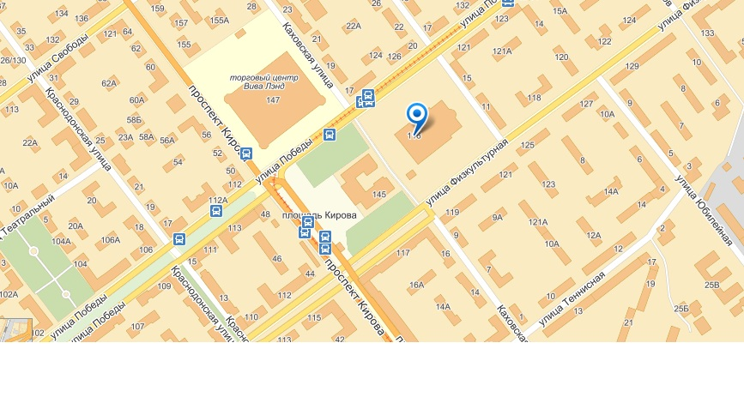
КАК ПРОЕХАТЬ К МЕСТУ ПРОВЕДЕНИЯ СОРЕВНОВАНИЙ
